青少年软件编程（图形化）等级考试试卷（三级）

一、单选题(共25题，共50分)
1. | 计算“2+4+8+……+128”，用变量n表示每项，根据变化规律，变量n的赋值用下列哪个最合适？（ ）
A. |  | 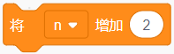

B. |  | 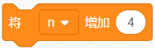

C. |  | 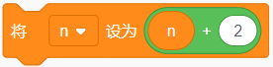

D. |  | 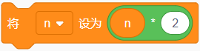

 | 试题编号：20230201-cxs-007
 | 试题类型：单选题
 | 标准答案：D
 | 试题难度：一般
 | 试题解析：此为等比数列，后面的数为前面数的2位，所以应该用X2,即答案为D。
 | 考生答案：D
 | 考生得分：2
 | 是否评分：已评分
 | 评价描述：

2. | 默认小猫角色，点击绿旗运行程序后，绘制出的图形是？（ ）  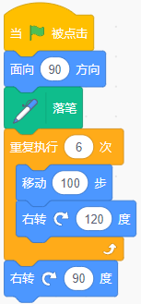
A. |  | 

B. |  | 

C. |  | 

D. |  | 

 | 试题编号：20230201-cxs-019
 | 试题类型：单选题
 | 标准答案：C
 | 试题难度：较难
 | 试题解析：虽然循环次数为6，但由于循环体内转动角度为90，只能重复画二次重叠的三角形，符合条件的是CD。但由于初始面向90度方向，第一次前进应该是水平向右，故只能选C
 | 考生答案：C
 | 考生得分：2
 | 是否评分：已评分
 | 评价描述：

3. | 小猫程序如下图所示，点击绿旗后再点击小猫，我们可以看到？（ ）  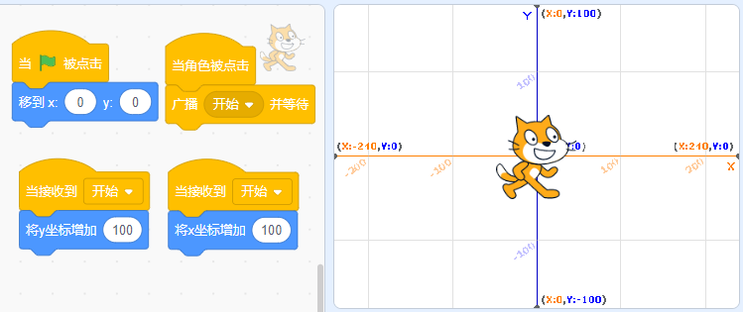
A. |  | 不动

B. |  | 向上走了100步

C. |  | 向右走了100步

D. |  | 小猫直接移到了右上方（x:100，y:100）位置

 | 试题编号：20230201-cxs-025
 | 试题类型：单选题
 | 标准答案：D
 | 试题难度：一般
 | 试题解析：因为两个积木同时时接收到广播，同时执行，所以得到的视觉效果是直接移到了右上方。选D.
 | 考生答案：D
 | 考生得分：2
 | 是否评分：已评分
 | 评价描述：

4. | 运行下面的程序后，变量a的值为？（ ）  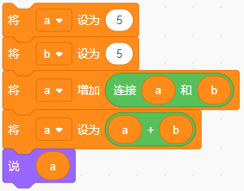
A. |  | 15

B. |  | 20

C. |  | 60

D. |  | 65

 | 试题编号：20230201-mxg-005
 | 试题类型：单选题
 | 标准答案：D
 | 试题难度：一般
 | 试题解析：正确深入的理解变量和运算的基础知识。算术运算和连接运算的不同之处。而连接运算将两个变量的值连接成为字符串，字符串再进行累加计算时，又被转化为数字类型进行算术运算，所以，a连接b的结果是55，此时要注意a增加55，结果a变成了60，再将a设为a+b，则a变成了65。
 | 考生答案：B
 | 考生得分：0
 | 是否评分：已评分
 | 评价描述：

5. | 小猫角色程序如下图所示，创建变量a时选择”仅适用于当前角色”。点击绿旗运行程序后，舞台上有几只小猫？（ ）  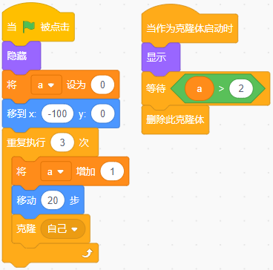
A. |  | 1只

B. |  | 2只

C. |  | 3只

D. |  | 0只

 | 试题编号：20230201-mxg-028
 | 试题类型：单选题
 | 标准答案：B
 | 试题难度：一般
 | 试题解析：本题考察学生对克隆的熟练程度。克隆自己后，克隆体会继承主体的属性，自然克隆体的坐标也会和主体一致。本程序中，主体隐藏，克隆三次，由于变量a是私有变量，因此，克隆体也继承了私有变量a，三个克隆体，分别继承的变量a的值是1,2,3，当第三个克隆体启动时，满足a>2，第三个克隆体被删除。所以，舞台中剩余2个角色，且都是克隆体。
 | 考生答案：B
 | 考生得分：2
 | 是否评分：已评分
 | 评价描述：

6. | 小学毕业时，阿庆、阿立、阿福三人互相赠照片一张，他们一共互赠了多少张照片？（ ）
A. |  | 4张

B. |  | 5张

C. |  | 6张

D. |  | 8张

 | 试题编号：20230201-mxg-032
 | 试题类型：单选题
 | 标准答案：C
 | 试题难度：一般
 | 试题解析：共赠 6 张照片。 这样想：阿庆给阿立、阿福各一张照片，即阿庆赠送了 2 张照片。阿立给阿福、阿庆各一张照片，即阿立赠送了 2 张照片。阿福给阿立、阿庆各一 张照片，即阿福赠送了 2 张照片。所以共赠了6 张照片。
 | 考生答案：C
 | 考生得分：2
 | 是否评分：已评分
 | 评价描述：

7. | 每执行一次下图所示的积木，可生成一个随机整数。如果一直重复执行该积木，下面选项说法正确的是？（ ）  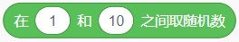
A. |  | 无法生成1

B. |  | 无法生成10

C. |  | 有可能生成10

D. |  | 有可能生成11

 | 试题编号：20230202-yhz-001
 | 试题类型：单选题
 | 标准答案：C
 | 试题难度：容易
 | 试题解析：在指定区间内生成随机数时，是包含边界值的。
 | 考生答案：C
 | 考生得分：2
 | 是否评分：已评分
 | 评价描述：

8. | 点击绿旗运行下面程序后，角色最后的方向可能在哪个区域？（ ）  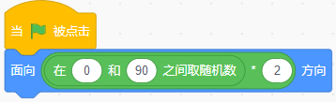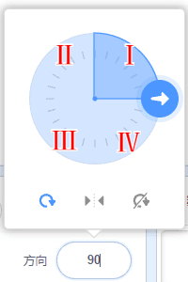
A. |  | Ⅰ或Ⅱ

B. |  | Ⅱ或Ⅲ

C. |  | Ⅲ或Ⅳ

D. |  | Ⅰ或Ⅳ

 | 试题编号：20230202-yhz-003
 | 试题类型：单选题
 | 标准答案：D
 | 试题难度：一般
 | 试题解析：考察两个知识点：随机数的乘法和面向方向。
 | 考生答案：D
 | 考生得分：2
 | 是否评分：已评分
 | 评价描述：

9. | 下面哪个选项可以让角色切换到任意一个造型？（ ）  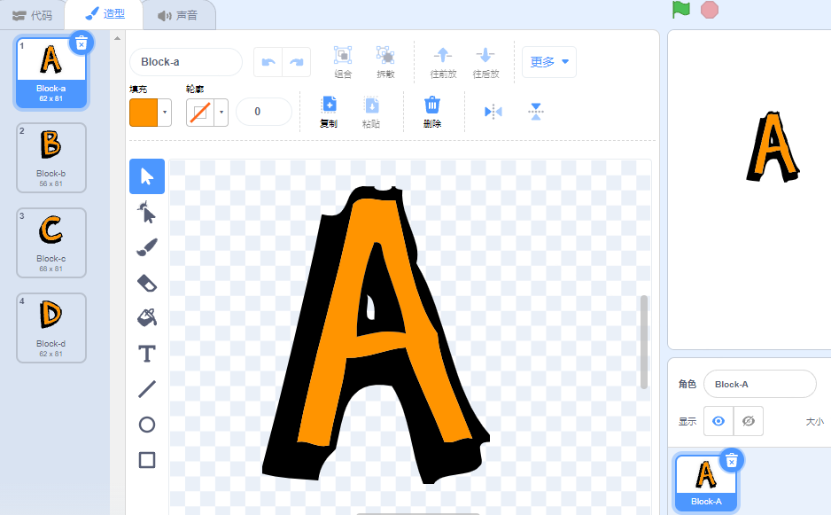
A. |  | 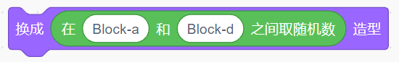

B. |  | 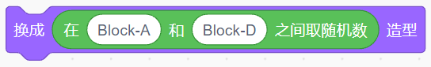

C. |  | 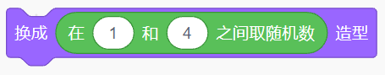

D. |  | 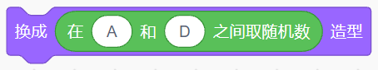

 | 试题编号：20230202-yhz-004
 | 试题类型：单选题
 | 标准答案：C
 | 试题难度：较难
 | 试题解析：生成随机数的边界值只能是数字，而不可以是字母或造型名。
 | 考生答案：A
 | 考生得分：0
 | 是否评分：已评分
 | 评价描述：

10. | 下列说法正确的是？（ ）
A. |  | 变量有正常显示、滑杆两种显示模式

B. |  | 变量一旦设置成滑杆显示模式，就无法恢复成正常显示模式

C. |  | 变量设置为滑杆显示后，滑块范围的最小值和最大值均可以设置为正数、负数和0

D. |  | 变量设置为滑杆显示后，滑块范围的最小值和最大值都只能设置为整数

 | 试题编号：20230202-yhz-007
 | 试题类型：单选题
 | 标准答案：C
 | 试题难度：一般
 | 试题解析：变量的滑杆显示模式下，滑块的范围可以设置成任意类型的数字。
 | 考生答案：D
 | 考生得分：0
 | 是否评分：已评分
 | 评价描述：

11. | 执行下面程序，角色重复执行三次说出变量i的值，“？”处应填写的值为？（ ）  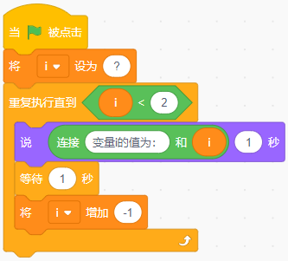
A. |  | 2

B. |  | 3

C. |  | 4

D. |  | 5

 | 试题编号：20230202-yhz-011
 | 试题类型：单选题
 | 标准答案：C
 | 试题难度：一般
 | 试题解析：考察对条件循环语句的基本认识。
 | 考生答案：A
 | 考生得分：0
 | 是否评分：已评分
 | 评价描述：

12. | 某学校有107间教室，每个教室只有1扇门，把这些教室从1到107编号，现在有3个同学拿着钥匙按照以下规则依次去开、关门：第一个同学把所有的门都打开；然后第二个同学把偶数编号的门关上；最后第三个同学把编号是3的倍数的门关上（如果门已关，则仍保持关的状态）。最后还开着的门有几扇？（ ）
A. |  | 18扇

B. |  | 24扇

C. |  | 36扇

D. |  | 54扇

 | 试题编号：20230202-yhz-012
 | 试题类型：单选题
 | 标准答案：C
 | 试题难度：困难
 | 试题解析：考察逻辑运算符的使用
 | 考生答案：C
 | 考生得分：2
 | 是否评分：已评分
 | 评价描述：

13. | 下面程序执行后，角色会说多少次“你好！”？（ ）  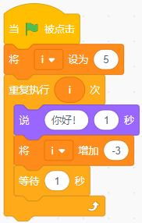
A. |  | 5次

B. |  | 7次

C. |  | 15次

D. |  | 无数次

 | 试题编号：20230202-yhz-013
 | 试题类型：单选题
 | 标准答案：A
 | 试题难度：较难
 | 试题解析：考察对计数循环的认识。
 | 考生答案：A
 | 考生得分：2
 | 是否评分：已评分
 | 评价描述：

14. | 下面哪个选项的程序执行后，角色最后面向方向是90？（ ）
A. |  | 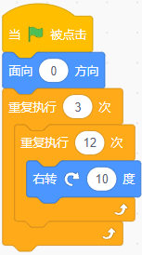

B. |  | 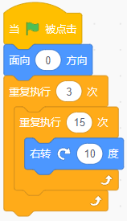

C. |  | 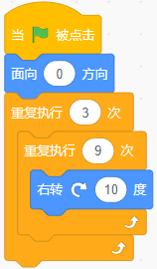

D. |  | 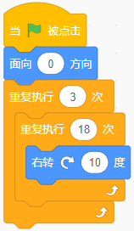

 | 试题编号：20230202-yhz-014
 | 试题类型：单选题
 | 标准答案：B
 | 试题难度：容易
 | 试题解析：
 | 考生答案：C
 | 考生得分：0
 | 是否评分：已评分
 | 评价描述：

15. | 设计一个“判断全班同学成绩等次”的程序，实现：（1）对输入的成绩是否介于1~100分做出判断，不合理的输入应该有所提示；（2）80分（含）以上判定为优秀、60分（含）以上且80分以下判定为及格、60分以下判定为不合格；（3）能处理全班50名同学的成绩。请问哪个选项可以实现这些要求？（ ）
A. |  | 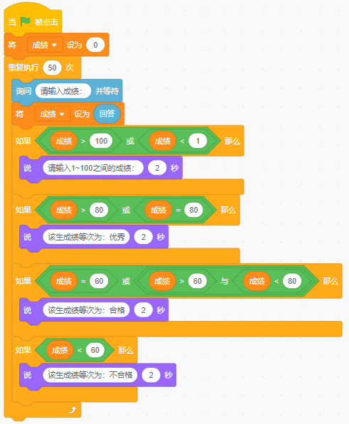

B. |  | 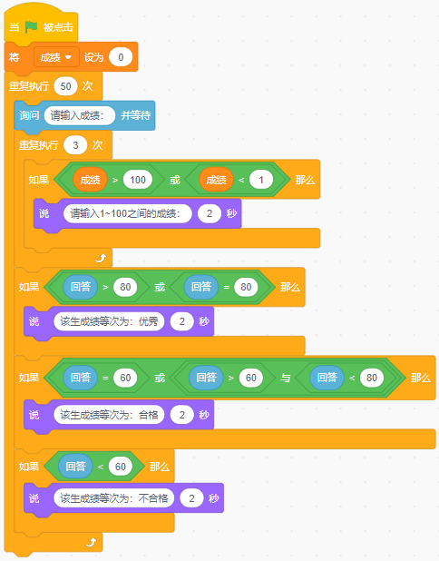

C. |  | 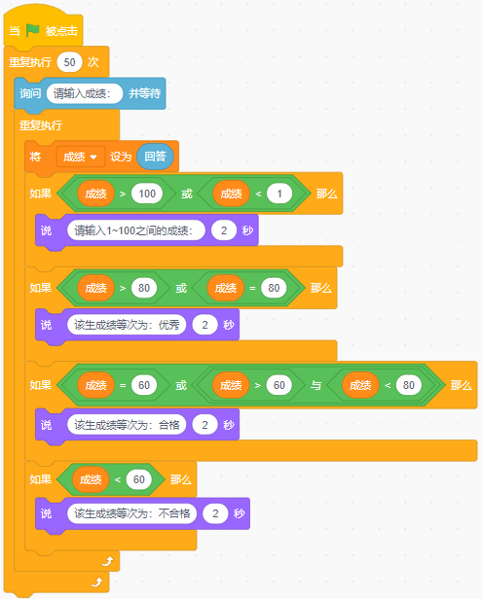

D. |  | 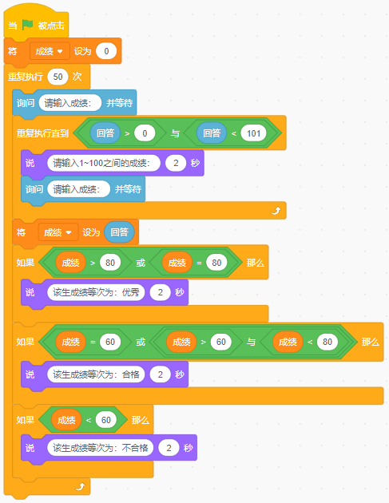

 | 试题编号：20230202-yhz-016
 | 试题类型：单选题
 | 标准答案：D
 | 试题难度：困难
 | 试题解析：循环、选择语句的嵌套使用
 | 考生答案：A
 | 考生得分：0
 | 是否评分：已评分
 | 评价描述：

16. | 小猫角色有3段程序，分别控制着小猫的声音、造型切换和运动。程序运行后，想让小猫走到舞台右侧时就停止往前走，但小猫的声音和造型切换不要停。已知第1、第2段程序如下图所示，请问哪个选项的第3段程序可以实现这个功能？（ ）  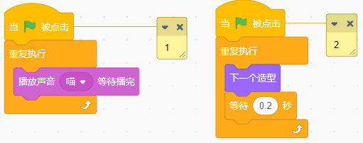
A. |  | 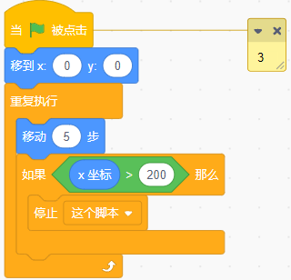

B. |  | 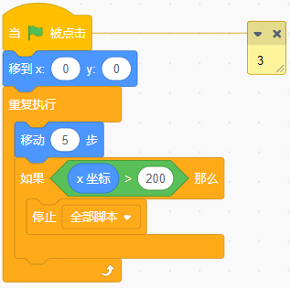

C. |  | 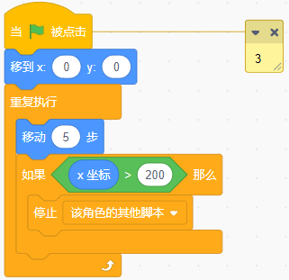

D. |  | 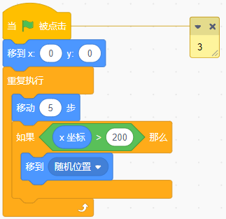

 | 试题编号：20230202-yhz-017
 | 试题类型：单选题
 | 标准答案：A
 | 试题难度：一般
 | 试题解析：循环语句中的跳出和并行程序。
 | 考生答案：A
 | 考生得分：2
 | 是否评分：已评分
 | 评价描述：

17. | 下面哪个选项的程序执行后，舞台上只出现3个三角形？（ ）
A. |  | 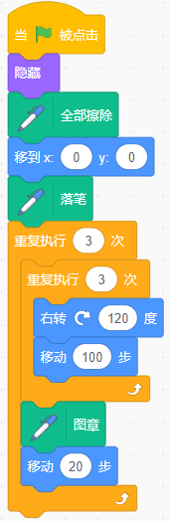

B. |  | 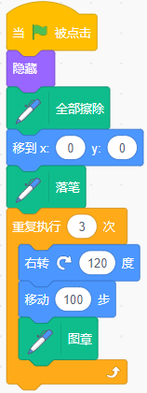

C. |  | 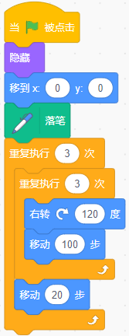

D. |  | 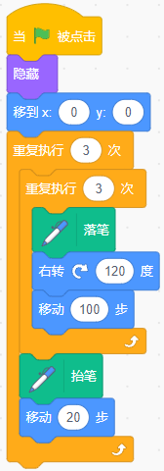

 | 试题编号：20230202-yhz-022
 | 试题类型：单选题
 | 标准答案：D
 | 试题难度：较难
 | 试题解析：图章会将角色图案复制下来，无论角色是否隐藏。
 | 考生答案：C
 | 考生得分：0
 | 是否评分：已评分
 | 评价描述：

18. | 默认小猫角色，执行下面程序后，舞台上可以看到几只小猫？（ ）  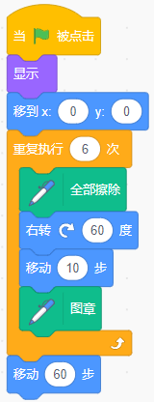
A. |  | 1只

B. |  | 2只

C. |  | 6只

D. |  | 7只

 | 试题编号：20230202-yhz-023
 | 试题类型：单选题
 | 标准答案：B
 | 试题难度：一般
 | 试题解析：后一次循环会将前一次用“图章”复制出来的图像擦除，所以最后只能看到一个角色和该角色最后一次循环中“图章”复制出来的图像，所以选2个。
 | 考生答案：D
 | 考生得分：0
 | 是否评分：已评分
 | 评价描述：

19. | 某个作品中有3个角色，分别为A、B、C，下面选项说法不正确的是？（ ）
A. |  | A广播的消息，B和C可以接收到

B. |  | A和B可以广播同样内容的消息给C

C. |  | A可以单独给B广播消息，不让C接收到

D. |  | B、C广播的消息，A和舞台背景可以接收到

 | 试题编号：20230202-yhz-025
 | 试题类型：单选题
 | 标准答案：C
 | 试题难度：较难
 | 试题解析：广播消息可以一对一、一对多、多对一。
 | 考生答案：D
 | 考生得分：0
 | 是否评分：已评分
 | 评价描述：

20. | 下面积木执行后，哪个选项的说法不正确？（ ）  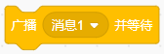
A. |  | 将广播名为“消息1”的消息

B. |  | 所有角色和舞台程序中，“当接收到消息1”积木开始的程序会被执行

C. |  | 当所有以接收到“消息1”开始的程序全部执行完毕后，这个积木后面的程序才继续往下执行

D. |  | 这个积木执行完后，它后面的程序会立刻执行

 | 试题编号：20230202-yhz-026
 | 试题类型：单选题
 | 标准答案：D
 | 试题难度：一般
 | 试题解析：此积木执行后，会一直等到所有接收到“消息1”的脚本全部执行完毕后，再继续往下执行。
 | 考生答案：B
 | 考生得分：0
 | 是否评分：已评分
 | 评价描述：

21. | 默认小猫角色，执行下面程序后，生成了3个克隆体。下面哪个选项可以实现，按下空格键就能删掉2号克隆体？（ ）  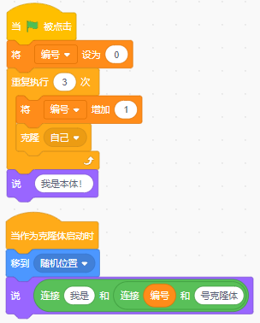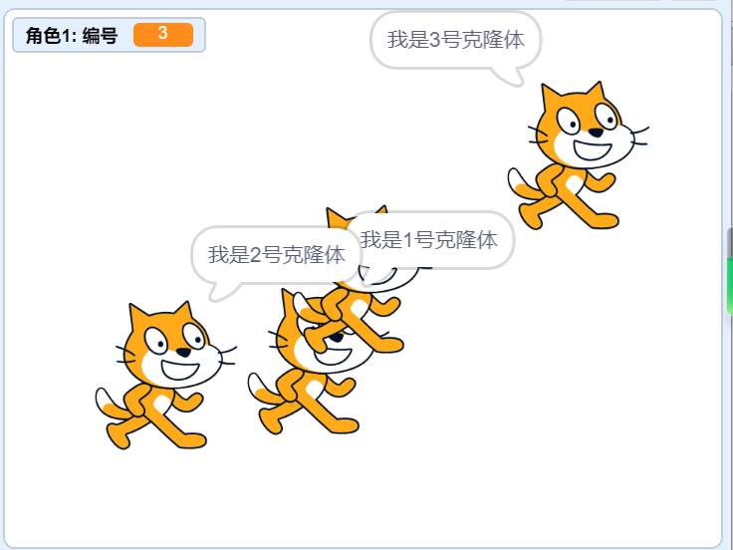
A. |  | 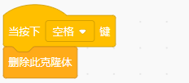

B. |  | 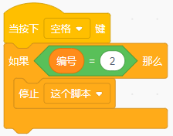

C. |  | 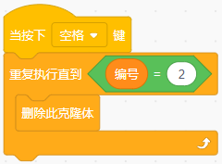

D. |  | 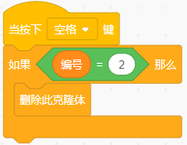

 | 试题编号：20230202-yhz-030
 | 试题类型：单选题
 | 标准答案：D
 | 试题难度：一般
 | 试题解析：克隆时可以通过私有变量为每个克隆体赋予一个单独的变量值。
 | 考生答案：D
 | 考生得分：2
 | 是否评分：已评分
 | 评价描述：

22. | 默认小猫角色，执行下面程序后，舞台上可以看到几只小猫？（ ）  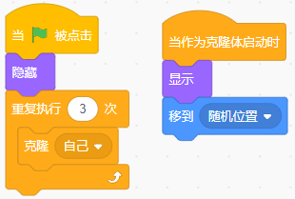
A. |  | 0只

B. |  | 1只

C. |  | 3只

D. |  | 4只

 | 试题编号：20230202-yhz-031
 | 试题类型：单选题
 | 标准答案：C
 | 试题难度：一般
 | 试题解析：克隆体可以改变自本体继承来的状态。
 | 考生答案：C
 | 考生得分：2
 | 是否评分：已评分
 | 评价描述：

23. | 斐波那契数列指的是这样一个数列：1、1、2、3、5、8、13、21、34、……我们可以用F(0)=0，F(1)=1， F(2)=1，……的方法来定义这个数列。请问这个数列中的第n（n≥2）个数，即F(n)=？（ ）
A. |  | 1

B. |  | F(n)

C. |  | F(n-2)+F(n-3)

D. |  | F(n-1)+F(n-2)

 | 试题编号：20230202-yhz-032
 | 试题类型：单选题
 | 标准答案：D
 | 试题难度：较难
 | 试题解析：斐波那契数列满足F(n)=F(n-1)+F(n-2)(n≥2)。
 | 考生答案：B
 | 考生得分：0
 | 是否评分：已评分
 | 评价描述：

24. | 当程序执行到如图所示的流程图部分时，在对布尔表达式1、布尔表达式2……布尔表达式n判断后，发现结果都为false，请问程序接下来会执行哪个语句块？（ ）  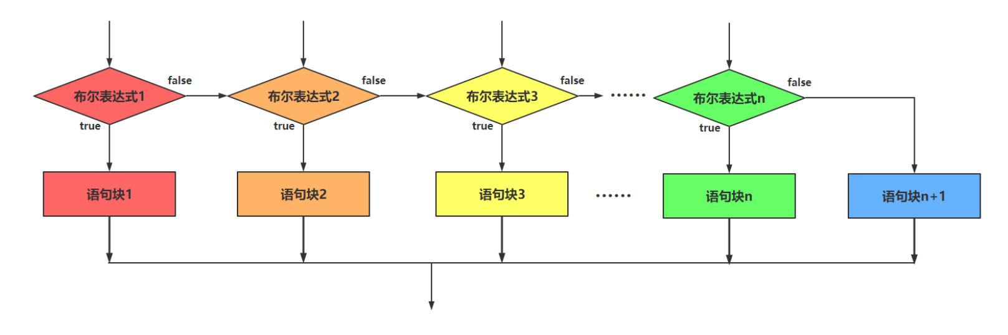
A. |  | 语句块1

B. |  | 语句块n-1

C. |  | 语句块n

D. |  | 语句块n+1

 | 试题编号：20230202-yhz-034
 | 试题类型：单选题
 | 标准答案：D
 | 试题难度：一般
 | 试题解析：布尔表达式的判断
 | 考生答案：C
 | 考生得分：0
 | 是否评分：已评分
 | 评价描述：

25. | 运行程序，输入8，等待程序执行结束以后，舞台上会出现哪幅图案？（ ）  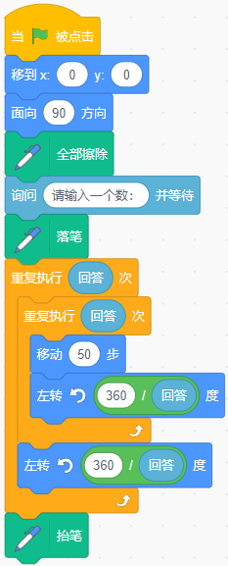
A. |  | 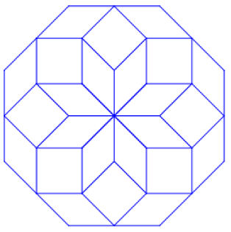

B. |  | 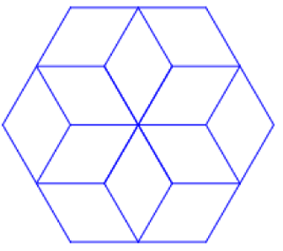

C. |  | 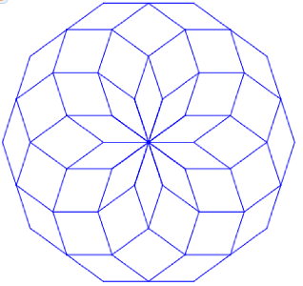

D. |  | 

 | 试题编号：20230210-ck-014
 | 试题类型：单选题
 | 标准答案：A
 | 试题难度：较难
 | 试题解析：输入8以后，角色会画出由8个正8边形组成的复合图案，所以答案选A。
 | 考生答案：C
 | 考生得分：0
 | 是否评分：已评分
 | 评价描述：
二、判断题(共10题，共20分)
26. | 单击如图所示积木，将生成一个介于1.5和2.5之间的一位小数。（ ）  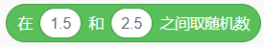
  正确 | 错误
 | 试题编号：20230202-yhz-002
 | 试题类型：判断题
 | 标准答案：错误
 | 试题难度：一般
 | 试题解析：生成的随机小数不止一位。
 | 考生答案：正确
 | 考生得分：0
 | 是否评分：已评分
 | 评价描述：

27. | 为新建变量命名时，不区分大小写，例如变量A和变量a是同一个变量。（ ）
  正确 | 错误
 | 试题编号：20230202-yhz-006
 | 试题类型：判断题
 | 标准答案：错误
 | 试题难度：一般
 | 试题解析：Scratch对变量名的大小写是敏感的，即变量名区分大小写。
 | 考生答案：正确
 | 考生得分：0
 | 是否评分：已评分
 | 评价描述：

28. | 若要显示或隐藏变量，需在程序运行之前就要设置好。程序一旦运行，变量的显示或隐藏状态便无法改变。（ ）
  正确 | 错误
 | 试题编号：20230202-yhz-009
 | 试题类型：判断题
 | 标准答案：错误
 | 试题难度：一般
 | 试题解析：可以通过代码控制变量的显示与隐藏。
 | 考生答案：错误
 | 考生得分：2
 | 是否评分：已评分
 | 评价描述：

29. | “重复执行”积木会使程序陷入死循环，所以在实际编程中应避免使用。（ ）  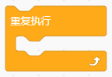
  正确 | 错误
 | 试题编号：20230202-yhz-010
 | 试题类型：判断题
 | 标准答案：错误
 | 试题难度：一般
 | 试题解析：“重复执行”积木可使用“停止……脚本”积木退出。
 | 考生答案：错误
 | 考生得分：2
 | 是否评分：已评分
 | 评价描述：

30. | 下面程序能说出从2023年到2200年的所有闰年（闰年的判断条件：能被400整除或能被4且不能被100整除）。（ ）  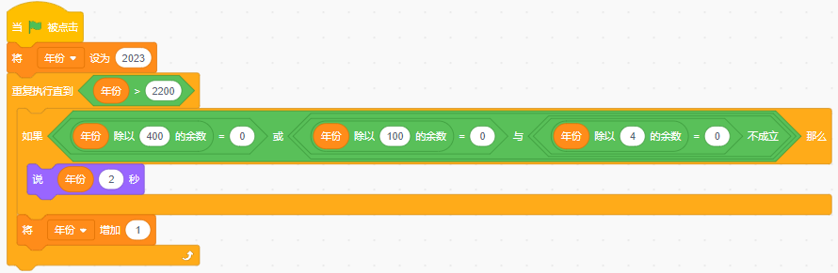
  正确 | 错误
 | 试题编号：20230202-yhz-015
 | 试题类型：判断题
 | 标准答案：错误
 | 试题难度：较难
 | 试题解析：逻辑运算符的组合使用
 | 考生答案：正确
 | 考生得分：0
 | 是否评分：已评分
 | 评价描述：

31. | 图章积木画出的角色图案可以使用下面积木擦除掉。（ ）  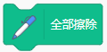
  正确 | 错误
 | 试题编号：20230202-yhz-018
 | 试题类型：判断题
 | 标准答案：正确
 | 试题难度：容易
 | 试题解析：图章“复制”出来的图案可以使用“全部擦除”积木擦除掉
 | 考生答案：正确
 | 考生得分：2
 | 是否评分：已评分
 | 评价描述：

32. | 在下图这个积木中，点击颜色后可以出现颜色面板，我们通过拖动红、绿、蓝三基色的滚动条，可以直接设置画笔的颜色。而且当我们拖动滚动条时，可以直接在积木中观察到颜色的变化。（ ）  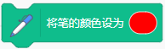
  正确 | 错误
 | 试题编号：20230202-yhz-019
 | 试题类型：判断题
 | 标准答案：错误
 | 试题难度：一般
 | 试题解析：[将笔的颜色设为...]积木中可以通过拖动颜色，饱和度和亮度的滚动条，直接设置画笔的颜色，且所见即所得。
 | 考生答案：正确
 | 考生得分：0
 | 是否评分：已评分
 | 评价描述：

33. | 角色广播消息时，消息的类型可以是汉字、英文字母、数字，但不能是它们的组合。（ ）
  正确 | 错误
 | 试题编号：20230202-yhz-024
 | 试题类型：判断题
 | 标准答案：错误
 | 试题难度：一般
 | 试题解析：广播的消息的类型可以是汉字、英文字母、数字或它们的组合。
 | 考生答案：错误
 | 考生得分：2
 | 是否评分：已评分
 | 评价描述：

34. | 当有多个角色时，使用“克隆”积木，角色只能克隆自己。（ ）  
  正确 | 错误
 | 试题编号：20230202-yhz-028
 | 试题类型：判断题
 | 标准答案：错误
 | 试题难度：容易
 | 试题解析：可以克隆自己，也可以克隆别的角色。
 | 考生答案：错误
 | 考生得分：2
 | 是否评分：已评分
 | 评价描述：

35. | 编写图形化程序，只能实现顺序结构的故事类作品，不能进行逻辑判断。（ ）
  正确 | 错误
 | 试题编号：20230202-yhz-035
 | 试题类型：判断题
 | 标准答案：错误
 | 试题难度：一般
 | 试题解析：图形化程序可以进行逻辑推理和逻辑判断。
 | 考生答案：正确
 | 考生得分：0
 | 是否评分：已评分
 | 评价描述：
三、编程题(共3题，共30分)
36. | 猫猫的儿童节  儿童节到了，给小猫绘制一个七彩的气球。  1.准备工作  （1）保留小猫角色；  （2）选择“Button2”角色，添加文字“开始”；  （3）默认白色背景。  2.功能实现  （1）点击绿旗，小猫显示在舞台上，大小为60，初始位置为（x:0，y:40），设置画笔颜色为红色，画笔粗细为3；  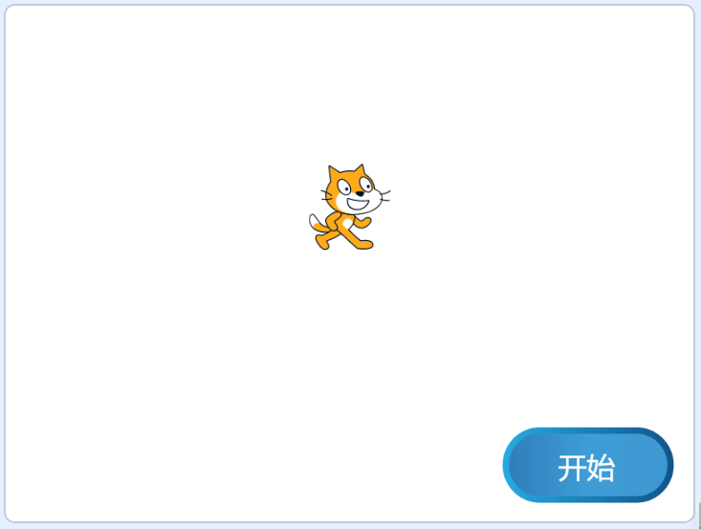  （2）点击“开始”按钮，发送“开始”消息；  （3）当小猫接收到“开始”消息，绘制一个颜色逐渐变化的圆形，圆形大小自定义，不超出舞台边缘；  （4）圆形画完后，向下绘制一条蓝色直线作为气球绳，直线长短自定义；  （5）使用图章绘制小猫图案，然后隐藏角色，注意小猫图案不要超出舞台边缘。  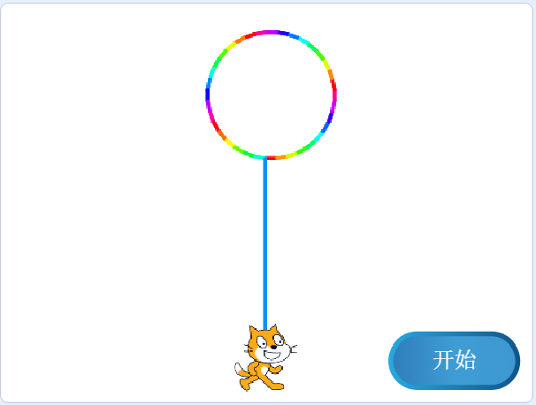
 | 试题编号：202303-S3-36
 | 试题类型：编程题
标准答案：
参考程序：
“开始”按钮：
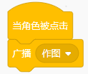
小猫：
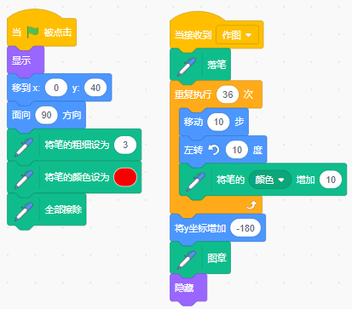
 | 试题难度：一般
试题解析：
评分标准：
（1）将小猫角色大小设定为60；（1分）
（2）正确选择了Button2按钮，并添加文字了“开始”；（1分）
（3）用指令将小猫移到（x:0，y:40）的位置；（1分）
（4）设置画笔颜色为红色，画笔粗细为3，擦除舞台原有的图像；（1分）
（5）完成当点击“开始”按钮时，发送广播；（1分）
（6）完成小猫接收到广播，用重复执行指令画圆；（2分）（注意圆形超出舞台扣1分）
（7）实现画圆过程中颜色不断改变；（1分）
（8）向下画出蓝色直线；（1分）（注意颜色不是蓝色也不扣分）
（9）完成图章。（1分）(小猫图案超出了舞台下边缘不得分）
说明：
对圆的大小、画的方向，以及颜色增加值、气球绳的长度无具体要求，只要能达到相同效果即视为得分。
试题分析：
本题是考察广播、画笔等相关知识，除广播外，涉及圆的画法、颜色参数、图章的运用。
 | 展示地址：点击浏览
 | 考生答案：（此题已作答）
 | 考生得分：5.5
 | 是否评分：已评分
 | 评价描述：

37. | 拆礼物游戏  从舞台上方随机位置不断落下来大小不等的50个礼物，当鼠标点击礼物时，礼物显示随机的金额，并将金额累计起来，如果没有抢到礼物，礼物落在舞台底部，礼物消失。  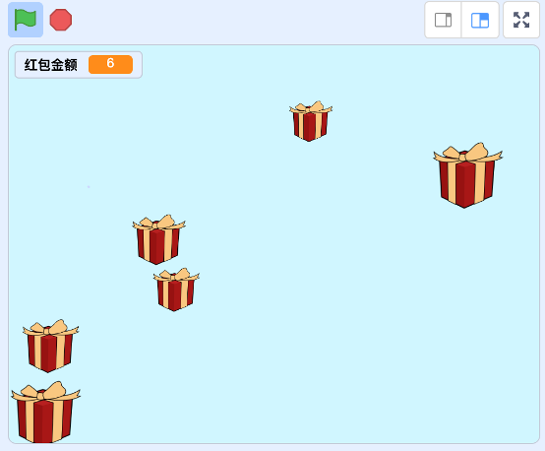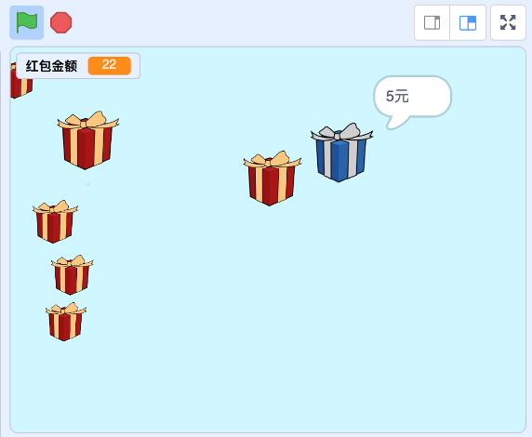  1.准备工作：  （1）删除舞台小猫角色；  （2）从角色库导入Gift角色；  （3）背景不限。  2.功能实现：  （1）点击绿旗后，礼物从舞台上方随机位置下落，大小为50到90之间的随机数，造型为“gift-a”；  （2）礼物个数一共50个；  （3）鼠标点击到礼物时，礼物换成“gift-b”造型，并说出随机金额（1到10之间的随机数）0.5秒，例如“5元”，并累计加到红包金额变量，然后礼物消失；  （4）如果红包没有被点击到，落到舞台下方后消失。
 | 试题编号：202303-S3-37
 | 试题类型：编程题
标准答案：
参考程序：
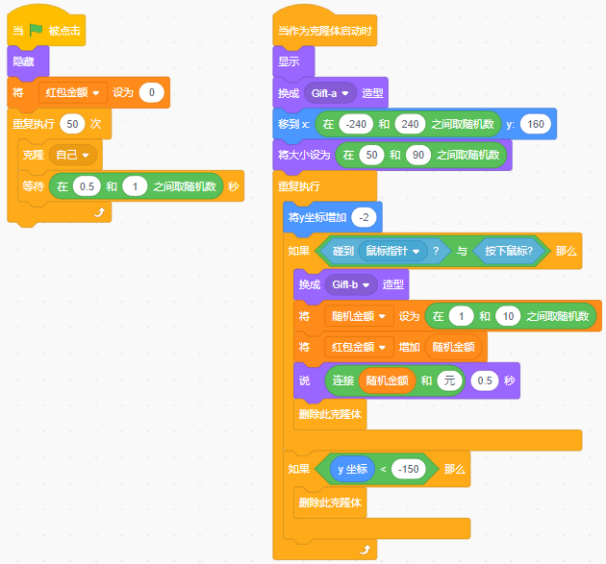
 | 试题难度：一般
试题解析：
评分标准：
（1）克隆出50个红包；（1分）
（2）克隆体从舞台上方的随机位置下落；（2分）
（3）克隆体红包大小随机；（1分）
（4）克隆体初始造型为gift-a；（1分）
（5）鼠标点击红包角色后造型改变，并且说出随机金额；（2分）
（6）随机金额累计到红包金额变量中；（1分）
（7）红包落地消失。（2分）
 | 展示地址：点击浏览
 | 考生答案：（此题已作答）
 | 考生得分：6
 | 是否评分：已评分
 | 评价描述：

38. | 比大小  1.准备工作  （1）保留默认的小猫角色，从角色选择两个Apple角色，分别命名为左苹果和右苹果；  （2）在白色背景上绘制两个长方形，分别放于舞台的左半边和右半边；  （3）建立两个变量，并设置为滑杆显示（滑杆范围采取默认的），变量名分别为：第一堆苹果和第二堆苹果。  2.功能实现  （1）程序开始前，舞台和角色如下图所示，拖动滑杆可以改变两个变量的值，两个苹果角色大小都为30，都隐藏；  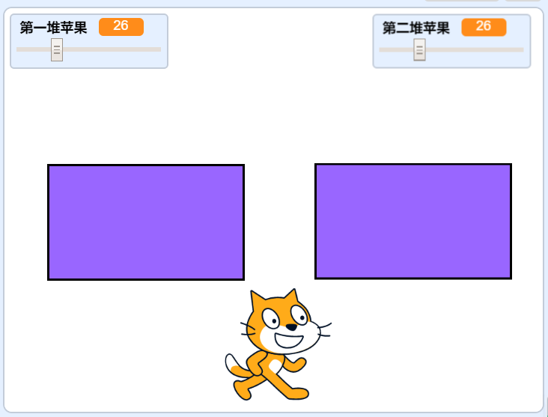  （2）点击绿旗后，在左边长方形中，按照变量“第一堆苹果”的数值出现同等数量、位置不同的红色苹果；在右边长方形中，按照变量“第二堆苹果”的数值出现同等数量、位置不同、颜色特效为50的绿色苹果；  （3）点击绿旗，等待2秒钟后，如果变量“第一堆苹果”等于“第二堆苹果”，小猫说“两堆苹果一样多”；如果变量“第一堆苹果”大于“第二堆苹果”，小猫说“第一堆苹果多”，否则说“第二堆苹果多”。  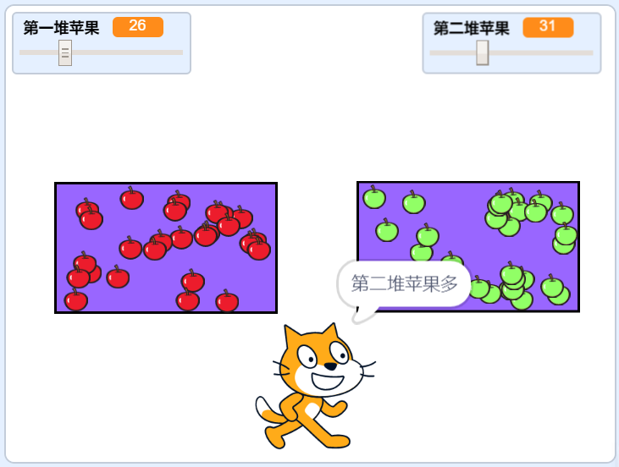
 | 试题编号：202303-S3-38
 | 试题类型：编程题
标准答案：
参考程序：
小猫程序
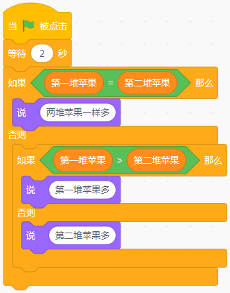
左苹果程序
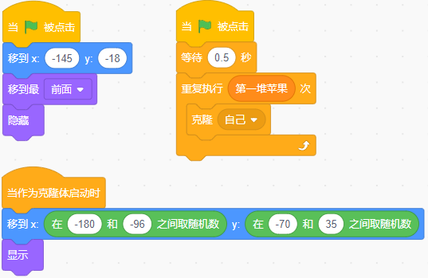
右苹果程序
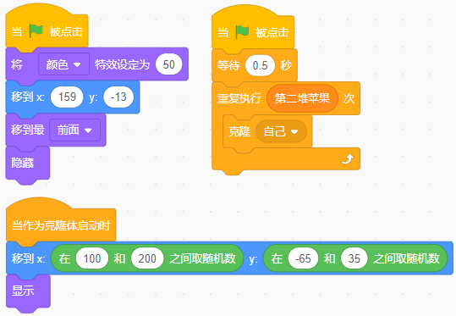
 | 试题难度：一般
试题解析：
评分标准：
（1）背景和角色都正确；（1分）
（2）变量建立正确，并能设置成滑杆显示；（1分）
（3）点绿旗运行后，在两边的长方形中，能分别按照变量“第一堆苹果”、“第二堆苹果”的数值出现位置不同的苹果（左红右绿）；（5分，完成克隆给2分，右边设置了颜色特效给1分，左右两边克隆体位置不超出长方形给2分）
（4）小猫能根据两个变量的数值不同，说出正确的结果，每判断一种情况给1分。（3分）
 | 展示地址：点击浏览
 | 考生答案：（此题已作答）
 | 考生得分：5.5
 | 是否评分：已评分
 | 评价描述：

